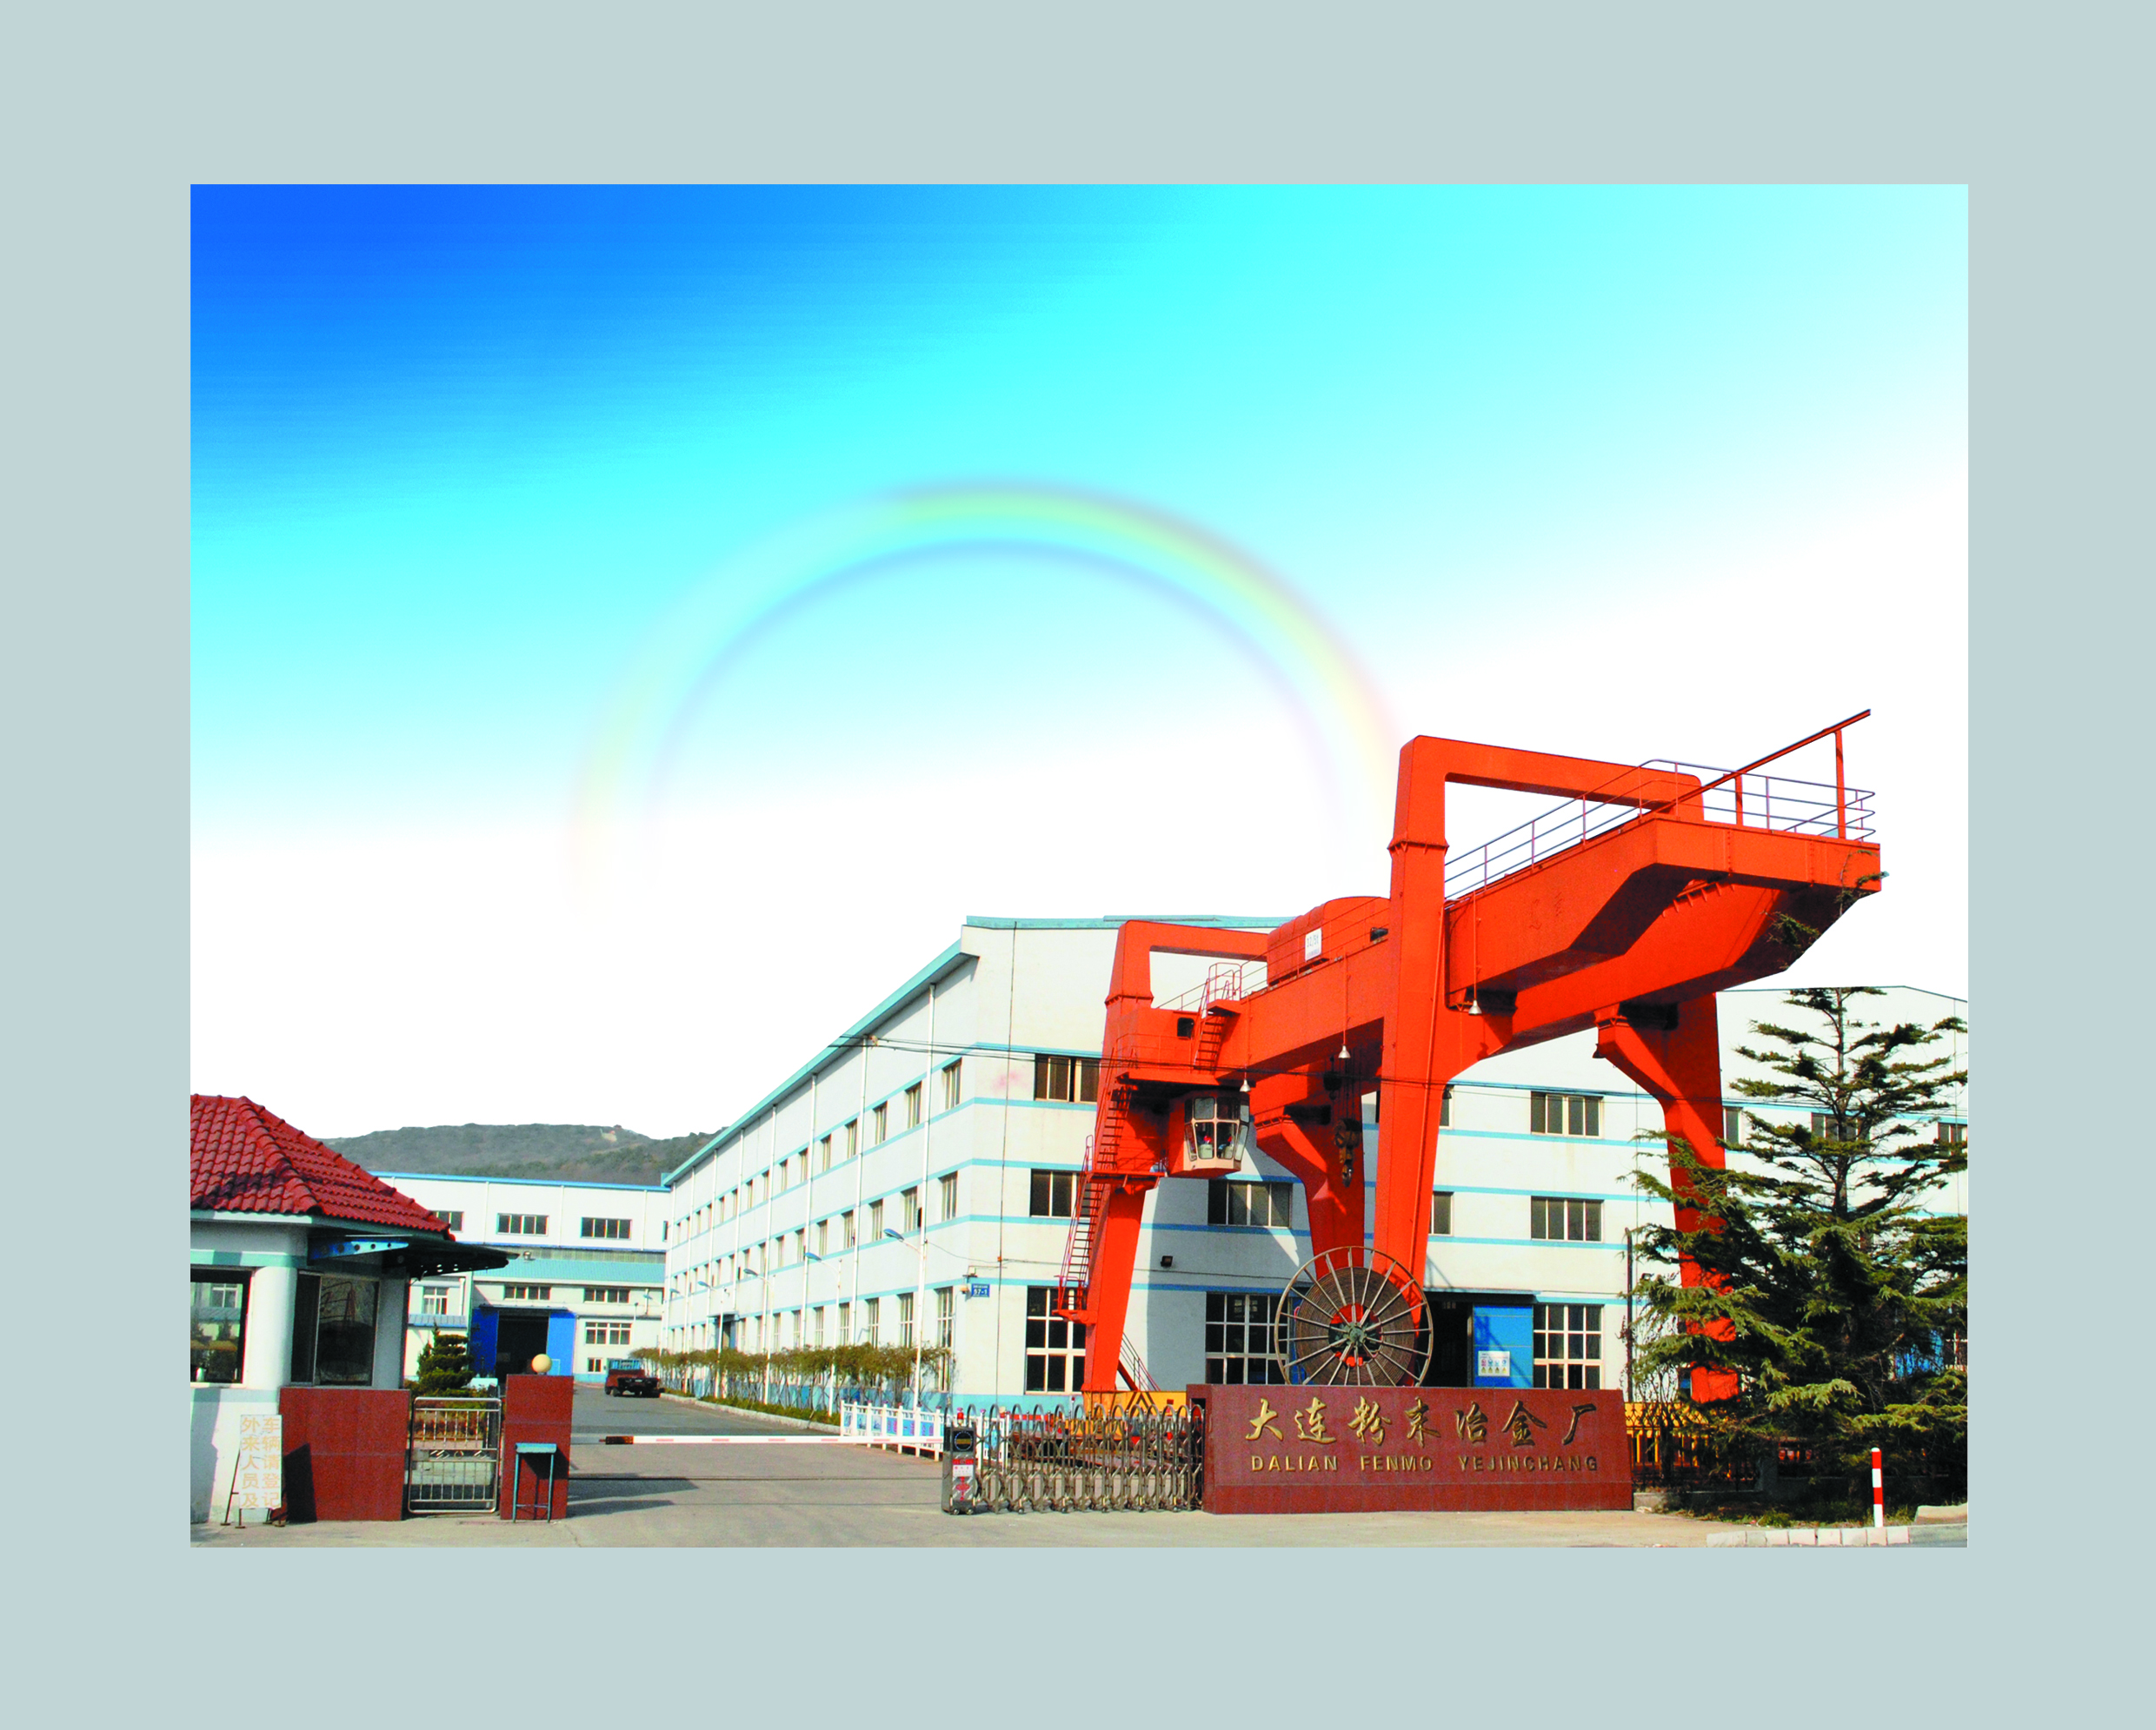

企业招聘简介
中车大连机车车辆有限公司大连粉末冶金厂始建于1965年，是铁路机车钢结构零部件制造企业。企业实行独立核算，自主经营，是独立的法人实体。
“十一五”以来，大连粉末冶金厂紧紧抓住国家加快铁路技术装备现代化建设的历史机遇，密切跟进大连机车公司大功率内燃机车、电力机车、城轨地铁车辆和大功率中速柴油机的快速研发与大批量生产，配套生产制造碳钢、不锈钢、铝合金等机车钢结构部件，具有国家ISO9001：2000质量管理体系认证、EN15085CL1级国际焊接质量体系认证、国家建筑钢结构工程三级资质。
大连粉末冶金厂始终秉承人才兴企，技术立厂的运营管理理念，立足当前，着眼未来，为每一名员工提供学习成长，发掘潜能的机会，科学人性化的人才激励机制，为每一名怀揣梦想的同路人，倾心创建了施展才华，实现自我价值的舞台，这里，是承载你梦想的摇篮。

诚邀焊接技术与工程、材料科学与工程、机械设计制造及其自动化、电气工程及其自动化、机械及电气一体化等专业人才加盟。（2017年招聘计划10人）

咨询联系人：孙茜 肖红娟
咨询电话：0411-39940100 39940167
简历投递邮箱：dlfmcb@163.com
厂址：辽宁省大连市旅顺口区北路长城段57号
